Список работников имеющих инвалидность ЮП
Разработан пользовательский отчет: «Список работников имеющих инвалидность ЮП»
Отчет формируется по основным исполнениям должностей, действующим на дату отчета. Сведения об инвалидности формируются из анкетных данных сотрудника: Анкета/ Сведения об инвалидности, на каждую справку об инвалидности формируется новая строка. Отчет формируется из раздела сотрудники, по параметрам: ПКМ/Расширения/Пользовательские отчеты/ Список работников имеющих инвалидность ЮП.
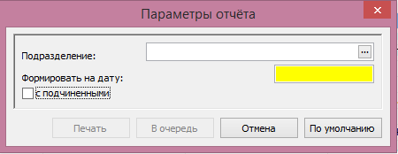
Рисунок 1

- Подразделение – ссылка на раздела «Штатные подразделения». Обязательное для заполнения;
- Формировать на дату – дата. Поле обязательно для заполнения. В отчет включаются исполнения должностей, действующие на указанную дату;
- Чекер «с подчиненными» - если указан чекер, то в отчет включаются все исполнения относящиеся к выбранному подразделению и ко всем подчиненным подразделениям.

